Nauczanie zdalne- 28.04.2020r.
Temat: Wynalazki, które zmieniły świat

Wynalazki, które zmieniły świat.
Prosimy, aby dzieci zastanowiły się, które wynalazki mogły zmienić na lepsze życie na naszej planecie.
Następnie pokazujemy ilustracje kilku najważniejszych wynalazków (np. żarówki, silnika spalinowego, samolotu, kompasu, telefonu, Internetu). Dzieci wypowiadają się, jakie zastosowanie mają te wynalazki w codziennym życiu, jak można je praktycznie wykorzystywać.

Kto to jest? Co to jest? – oglądanie zdjęć wynalazców i ich wynalazków, rozmowa.
Pokazujemy dzieciom zdjęcia słynnych wynalazców oraz ich wynalazków.
Dzieci przyglądają się fotografiom. Jako ciekawostkę możemy podać dzieciom imiona i nazwiska tych osób.
Zachęcam, aby porozmawiać z dziećmi, jakich wynalazców Państwo znają.
Za pośrednictwem Internetu warto poszukać jakiegoś ciekawego wynalazku.
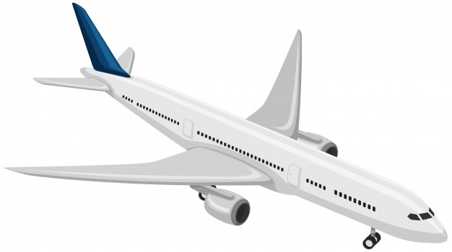
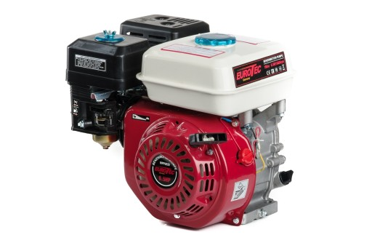
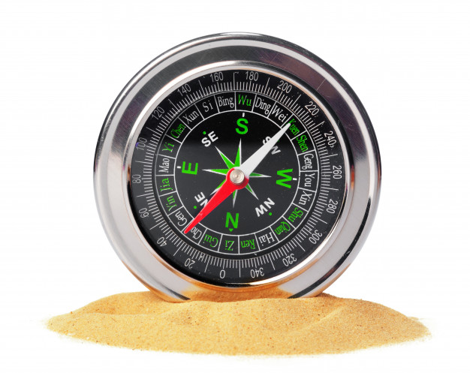
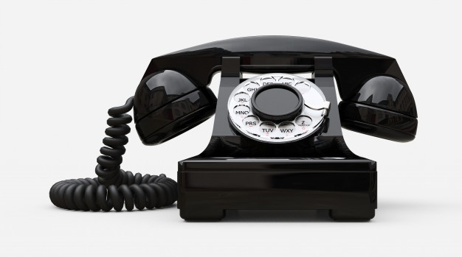
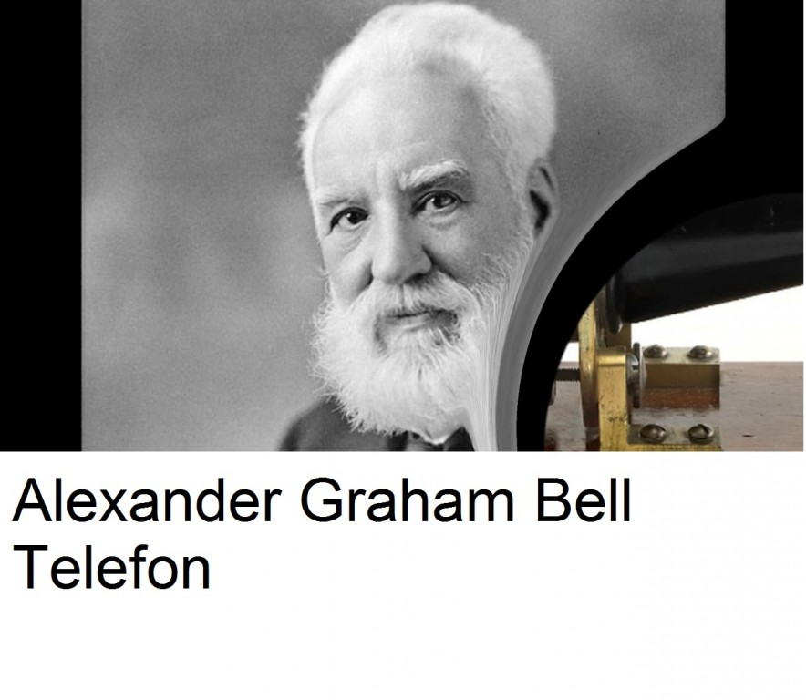
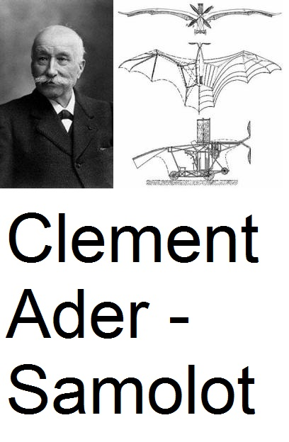
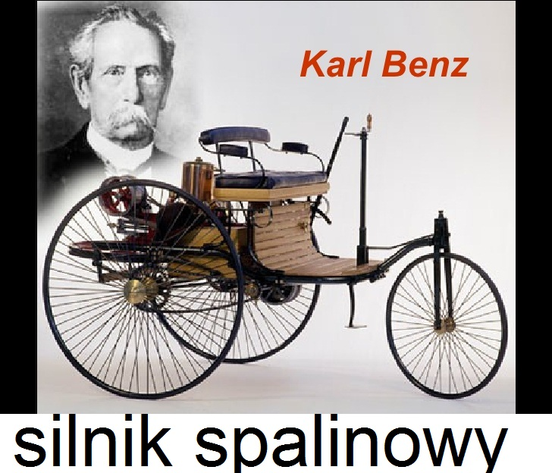
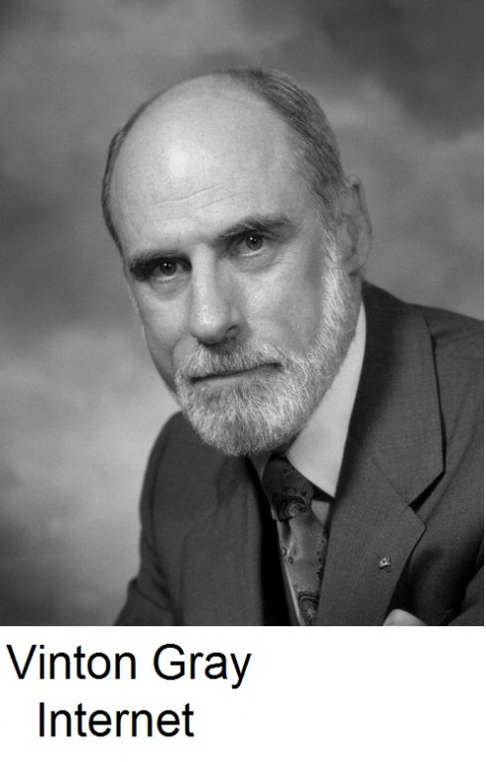

Jak było wcześniej? – rozmowa. (Wykorzystujemy ilustracje z zadania nr 1.)
Pokazujemy ilustrację wynalazku i pytamy, jak mogli radzić sobie ludzie, zanim został on wynaleziony. Dzieci wypowiadają się na temat tego, czym ludzie oświetlali pomieszczenia albo jak żyli bez telefonu, jak przemieszczali się bez samochodów.
Możemy również zaproponować dzieciom, aby porozmawiały o tym z dziadkiem i babcią.

Co się wydarzyło? 5-latki Książka nr 4, s. 10 – układanie historyjki obrazkowej.
Dzieci najpierw odszukują na obrazkach, na karcie pracy obiekty z ramki i je nazywają, a później opowiadają treść historyjki.

Poznajemy wynalazców – oglądanie filmu edukacyjnego „Byli sobie wynalazcy”.
Wprowadzamy dzieci w tematykę filmu.
Mówimy o wielkich wynalazcach, którzy ciężko i długo pracowali nad ważnymi informacjami, które przetrwały aż do dnia dzisiejszego. Wyjaśniamy, że z tej wiedzy korzystamy dzisiaj również my. Po obejrzeniu materiału filmowego dzieci opowiadają o swoich spostrzeżeniach.
W serii „Byli sobie wynalazcy” dostępnych jest kilka filmów o rożnych wynalazcach np.
https://www.youtube.com/watch?v=reKBFJb_1c8&list=PLrxIUgzimKbk9K3rhy_mKMFDkzhxUEoWt
https://www.youtube.com/watch?v=59dtOsVbGpQ&list=PLrxIUgzimKbk9K3rhy_mKMFDkzhxUEoWt&index=7

W planie mamy zapoznanie z literą „Ś” i „ś”. Drodzy rodzice porozmawiajcie z dziećmi jaki znają wyrazy na literę ś? Bądź w jakich wyrazach słyszą ś? Razem napiszcie literę w powietrzu, można też na rozsypanej mące bądź kaszy. Następnie niech dzieci same próbują napisać.
Aby utrwalić wygląd litery "ś" na str. 60 w "Kartach pracy pięciolatka" cz.4 czeka na dzieci zadanie do wykonania. Dla chętnych dołączam dodatkową kartę pracy.

